Памятка для родителей по предупреждению самовольных уходов детей из дома

Как бы Вы не были заняты на работе, личными делами, ПОМНИТЕ, что дети – это отражение и продолжение родителей. Все, чему ребенок когда-то научился (и хорошему, и плохому) во многом зависит от Вас. Ведь именно Вы несете полную ответственность за своего ребенка до достижения им совершеннолетия!!!
Для достижения гармонии в Вашей семье и с Вашим ребенком мы предлагаем несколько простых советов:
1) Старайтесь ежедневно общаться с ребенком, узнавать новости со школы, его успехи и проблемы в учебе, интересоваться взаимоотношениями в классе;
2) Обращайте внимание на настроение ребенка, когда он пришел со школы. Стоит насторожиться, если он приходит поникшим и грустным, а утренний поход в школу сопровождается слезами и нежеланием учиться.
3) Выслушайте своего ребенка, даже если Вы очень устали! Ведь именно Вы тот человек, от которого Ваши сын или дочь хотят услышать доброе слово и совет.
4) Помните! Уход из дома – это протест ребенка, его защитная реакция. А в некоторых случаях и манипулирование родителями! Задумайтесь, что же Вы сделали не так?
5) Уделяйте больше внимания Вашему чаду. Говорите с ним. Займитесь общим делом. Это сближает…
6) Организуйте занятость ребенка в свободное время: запишите его на кружки, секции. При этом ОБЯЗАТЕЛЬНО учитывая его желания!!! Если это будет против воли ребенка, то все ваши усилия будут тщетны.
7) Узнайте, с кем дружит Ваш ребенок. Подружитесь с ними и Вы. Приглашайте в гости, разговаривайте с ними о делах в школе и за ее пределами.
8) Никогда не бейте своего ребенка!!! Вместо физического наказания используйте слова, с помощью которых можно донести любую информацию до провинившегося.
Родитель должен помнить, если в семье случилось несчастье, ваш ребенок ушел из дома, то необходимо организовать первоначальные розыскные мероприятия:
- созвониться с друзьями и знакомыми своего ребенка, а также родственниками;
- посетить их по месту жительства;
- проверить места возможного его нахождения, где обычно гуляет.
Если первоначальные поиски не принесут положительного результата, необходимо обратиться в полицию с заявлением о розыске.
Родители имеют право обратиться в правоохранительные органы по истечению 2 часов с момента исчезновения ребенка.

Профилактика самовольных уходов из семей
Отсутствие доверия и взаимопонимания родных людей, равнодушие – это причины, которые могут стать уходом ребенка из дома.
В последнее время данная проблема все чаще стала касаться многих семей. Что же происходит с нами и нашими детьми? Как можно изменить эту ситуацию, что мы, взрослые люди делаем не так?
Дети очень восприимчивы к неблагоприятным обстоятельствам жизни, поэтому уход из дома - это очень сильная эмоциональная реакция на ситуацию, которая им может показаться безвыходной.
Самое главное для родителей вовремя принять сторону ребенка, уверить его в том, что он способен преодолеть возникающие трудности, не убегая из дома.

Рекомендации для родителей по предупреждению уходов ребенка из дома:
Говорите с ребенком!
Начните с малого – спросите у ребенка, как прошел день, что было хорошего, какие проблемы; расскажите про свой день, свои успехи и трудности.
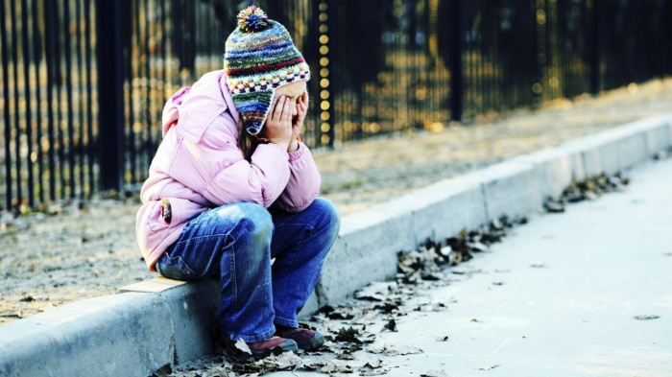
Все, что для взрослых – полная бессмыслица, для ребенка очень важно!
Подросток хочет, чтобы к нему относились серьезно, воспринимали его как взрослого и самостоятельного человека, уважали его личность, поэтому любое необдуманное слово или действие могут нанести тяжелую рану его душе. Впоследствии ребенок будет воспроизводить свои психологические проблемы во взрослой жизни.
Попробуйте найти время, чтобы всей семьей сходить в кафе, кинотеатр или парк.
Запишитесь вместе с сыном или дочкой в спортивный зал или бассейн.
Ни в коем случае нельзя применять меры физического воздействия!
Только усугубите ситуацию! А когда вы были в школе последний раз? Сами? (родительское собрание не в счет). Поинтересуйтесь, как учится в школе ваш ребенок? Что нового в школе? быть может, планируется проведение семейного праздника, на который ваш ребенок, боясь отказа, вас не пригласил? Согласитесь, ведь это не требует больших затрат. И вот такие маленькие шаги в сторону вашего дорогого и замечательного чада в конечном итоге приведут вас к тому, что вы обретете самого настоящего и преданного друга.
Не забывайте, что в преодоление кризисных ситуаций, коснувшихся, вас и вашего ребенка вам всегда помогут, специалисты. Чем раньше вы обратитесь за помощью психолога или психиатра, тем больше шансов разрешить проблему ребенка и предотвратить его уход из дома. Хорошие родители – это те родители, которые способны построить отношение с ребенком, так чтобы избавить его от разочарований!
Уходы ребенка из дома влекут за собой серьезные последствия: проживая без надзора, дети привыкают лгать, бездельничать, воровать. Ребенок легко попадает под опасное влияние и нередко втягивается в преступные и аморальные действия. Попрошайничество, пьянство, токсикомания, ранние и беспорядочные половые связи. В дальнейшем – серьезные правонарушения, асоциальный образ жизни. Кроме того, ребенок сам может стать жертвой насилия.
Угроза сбежать из дома это тоже сигнал, который не должен быть проигнорирован! Когда дети уходят первый раз это еще не болезнь. Но потом желание бродяжничать станет уже необратимым – с ним ребенок не сможет справиться самостоятельно без вашего прямого вмешательства и участия в его жизни.
ПОМНИТЕ!
Ваш ребенок не сможет самостоятельно преодолеть трудности без вашей ЛЮБВИ и ПОНИМАНИЯ!
Что могут сделать родители, чтобы предупредить ситуацию уходов и побегов подростков из дома:
1. Примите факт, что ваш сын или дочь - уже не ребёнок (по крайней мере, он или она хочет, чтобы все вокруг так думали), поэтому и отношения с подростком нужно строить ПАРТНЕРСКИЕ.
Это значит, что директивный стиль взаимоотношений типа «как я сказал, так и будет», можно «с почестями похоронить». Важно предоставлять информацию и факты, а выводы подросток будет делать сам. Многие «капризы» подростков можно понять и принять, если знать особенности их поведения.
2. Общение со сверстниками необходимо подросткам как дыхание, и они чувствуют себя неполноценными, если это стремление остается не реализованным. Очень важно, чтобы у сына или дочери была возможность встречаться с друзьями дома. Даже если у подростка нет собственной комнаты, предоставьте ему «крышу» для общения со сверстниками. И тогда дом для детей станет самым притягательным местом.
3. Никогда не угрожайте подростку, что выгоните его из дома, если он сделает что-то не так. К примеру, заявления родителей, чтобы дочь не переступала порог дома, если она совершит ошибку (ранняя беременность, опыт употребления наркотиков), могут обернуться трагедией. Вообще, подросток воспринимает любые угрозы как руководство к действию.
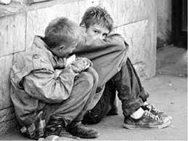
Боясь, что его действительно выгонят, он уходит сам.
4. Старайтесь вместе решать, как проводить досуг. Если свободное время заполнить интересными и полезными занятиями, многие проблемы будут решены. Подростки готовы посещать любые секции за компанию с приятелем или одноклассником.
5. Старайтесь принимать любые откровения сына или дочери как признак огромного доверия к вам. Выслушивайте подростка всегда, особенно если он хочет поделиться чем-то сокровенным. Ни в коем случае не высказывайте категоричных суждений в его адрес вроде: «Я предупреждала тебя, что так получится!» Не отбивайте у подростка желания советоваться с вами. И тогда с любой проблемой он прибежит именно к вам, зная, что его поддержат и не осудят.
Родители обязаны:
1. Располагать информацией о местонахождении ребенка в любое время суток;
2. Не разрешать несовершеннолетним находиться без присмотра взрослых позднее 22 часов;
3. Обращать внимание на окружение ребенка, а также контактировать с его друзьями и знакомыми, знать адреса и телефоны;
4. Планировать и организовывать досуг несовершеннолетних;
5. Провести с детьми разъяснительные беседы на следующие темы:
- безопасность на дороге;
- что необходимо делать, если возник пожар;
- безопасность в лесу, на воде, болотистой местности;
- безопасность при террористических актах;
- общение с незнакомыми людьми и т.п.
Что делать если всё-таки подросток ушел:
При задержке ребенка более часа от назначенного времени возращения:
- обзвонить друзей, знакомых, родных, к которым мог пойти ребенок;
- уточнить в администрации образовательного учреждения, в котором обучается ребенок;
- обзвонить близлежащие лечебные учреждения, справочную «Скорой помощи».
В случае не обнаружения ребенка:
1. Ведите себя спокойно и уравновешено.
2. Заявите в полицию о пропаже ребенка, сразу же, как только вы поняли, что ребенок не просто задержался, а действительно ушел из дома. Далее действуйте согласно полученным указаниям от сотрудников полиции.
Источник: https://infourok.ru/pamyatka-dlya-roditeley-profilaktika-samovolnih-uhodov-nesovershennoletnih-iz-do...

